Na rysunkach od 1 do 3 zostało pokazane jedno z przykładowych okien aplikacji dla różnych rozdzielczości ekranów, urządzeń mobilnych, poczynając od rozdzielczości największej i kończąc na najmniejszej o szerokości 320px.

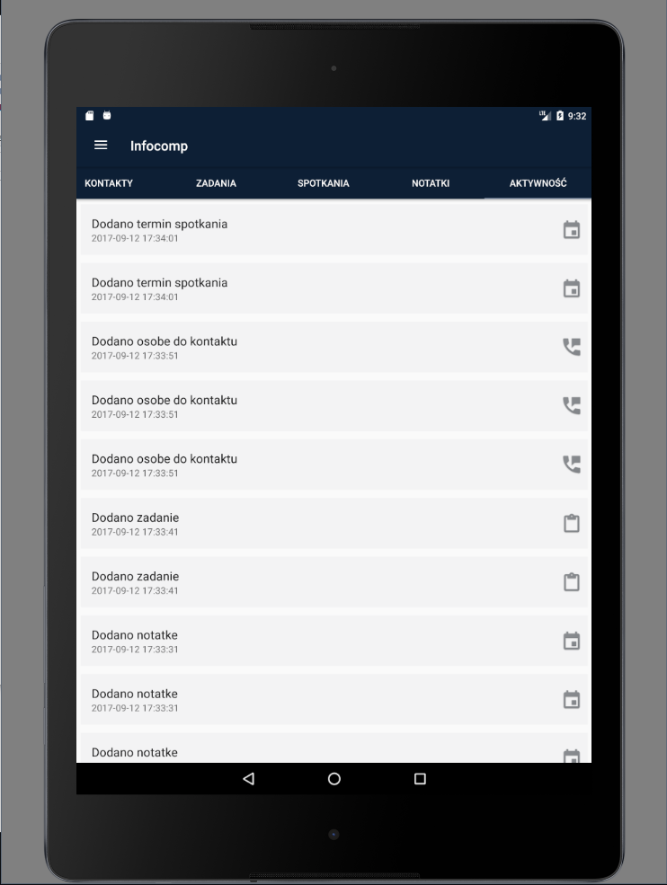

Rysunek 1. 2038px x 1536px

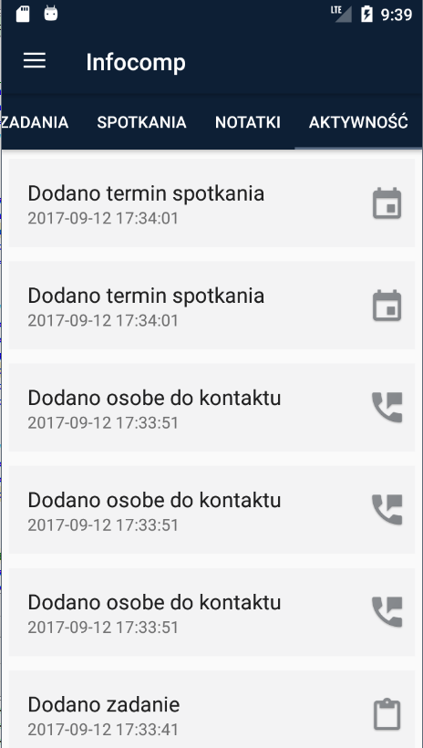

Rysunek 2. 480px x 800px

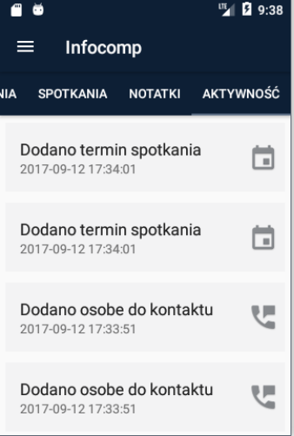

Rysunek 3. 320px x 480px

Ikony po prawej stronie, każdej pozycji listy również dostosowują się do zmiany rozdzielczości ekranu urządzenia, dlatego że zostały przygotowane w różnych rozmiarach co widać na rysunku 4.

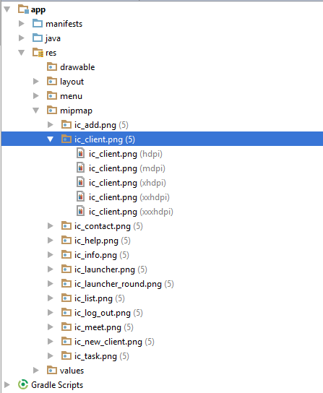

Rysunek 4. Ikony wykorzystane w aplikacji, dodane do projektu.

Dodatkowo do celów podglądowych na rysunkach od 5 do 7 zostało pokazane główne menu aplikacji, również dla różnych rozdzielczości ekranu, które potrafi się dostosować.

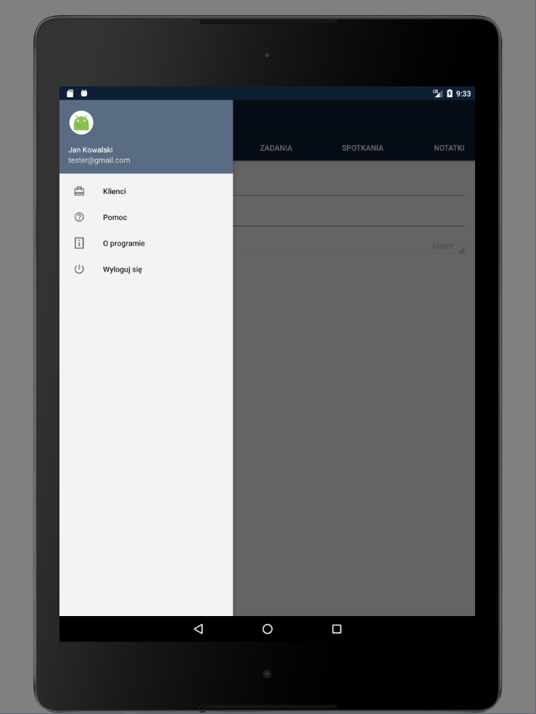

Rysunek 5. 2038px x 1536px

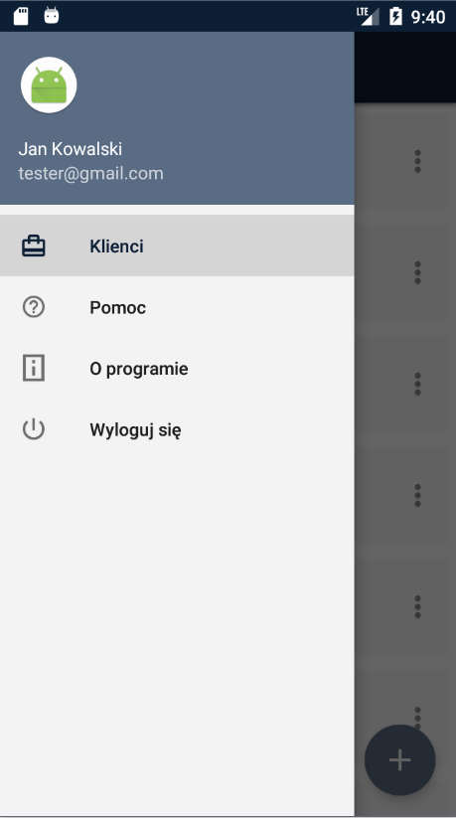

Rysunek 6. 480px x 800px

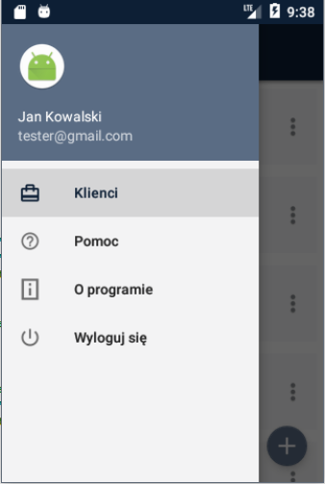

Rysunek 7. 320px x 480px